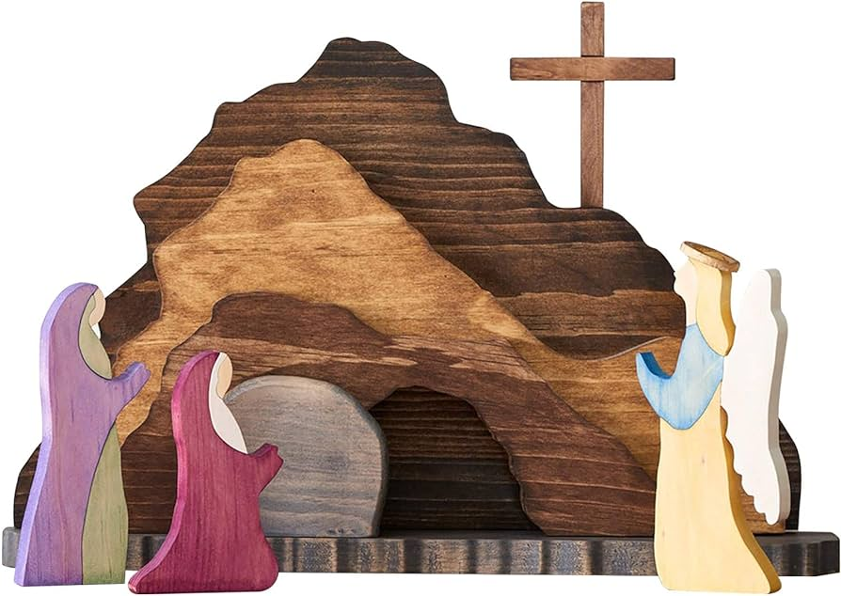
Liturgie witte donderdag, goede vrijdag, stille zaterdag en Pasen.
Op weg naar Pasen, de dag waarop het onmogelijke mogelijk werd.

Witte donderdag
Er klinkt orgelmuziek en iedereen gaat de kerkzaal in
Votum en groet
- We zingen psalm 116 : 1
Lezing uit Exodus 12 vers 15 – 20
- We zingen psalm 118: 1 en 5
Lezing uit Marcus 14 vers 12 - 26
- We zingen lied 395: 1,2,3 en 4
Dankgebed, voorbeden en stil gebed
Nodiging
Vredegroet
- We zingen lied 1006
Delen van brood en wijn
Het liturgisch centrum wordt leeggeruimd
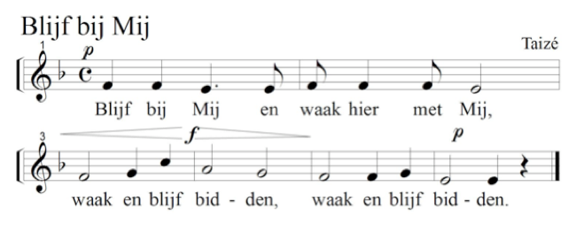
Slotgebed
- We verlaten de kerk terwijl we zingen:

Goede vrijdag
We komen in stilte de kerk binnen
Drempelgebed
- We zingen lied 558
Lezing: Jezus wordt gevangen genomen
- We zingen lied 571
Lezing: Jezus bij Pilatus
- We zingen lied 561
Lezing : De berechting
Muziek
Lezing: Jezus aan het kruis
- We zingen lied 590
Gebed
- Lezing: Jezus sterft
De paaskaars wordt gedoofd waarna we in stilte de kerk verlaten

Stille zaterdag

- We komen in stilte de kerk binnen
Gebed
Woorden over het donker
De paaskaars wordt binnengebracht
- We zingen lied 601
Tijdens het zingen wordt de liturgische tafel gevuld
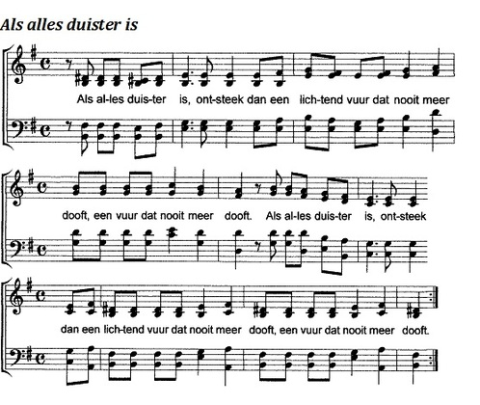
Gedicht: Licht
- We zingen:

- Een ieder mag zijn of haar kaarsje ontsteken aan de paaskaars.
Gedicht: Water
- Een ieder mag naar voren komen om de doop te gedenken en we zingen:
Kom tot ons o Heilge Geest, In ons ontsteekt gij t vuur van uw liefde
Kom tot ons o Heilge Geest,Kom tot ons o Heilge Geest
Er klinkt een geloofsbelijdenis
Lezing: Hij is opgestaan!
- We zingen lied 63
We verlaten de kerk, op weg naar eerste Paasdag.
Pasen
Orgelspel

Welkom

Aansteken kaarsen
we gaan staan
- Zingen Lied 630: 1 t/m 3

we gaan zitten

Inleiding op de dienst

- Zingen Lied 630: 4

Kyriegebed, afgesloten met
V: … bidden wij samen:
A: hoor ons bidden, God, en luister, wees nabij in licht en duister.

- Zingen Lied; 624: 1 t/m 3

1e lezing Johannes 20: 1 – 18
- Zingen Lied 632: 1 t/m 3

2e lezing Een gedicht van Marijke de Bruijne

- Zingen Lied 642: 1 t/m 3 + 7

Overdenking

Muzikaal intermezzo

Dienst der gebeden, afgesloten met gezamenlijk gesproken Onze Vader

Diaconaal moment met aansluitend de collecte

- Zingen Lied 634:1 + 2 we gaan staan

Zegen, afgesloten met een gezamenlijk ‘amen’

